Климат на Европа

Фактори, които формират климата

Географското положение

Географското положение на Европа между 35° и 71° с.г.ш. обуславя броя на климатичните пояси в нея (Фиг. 1). С най-голяма площ е умереният климатичен пояс. На юг от него е разположен субтропичният климатичен пояс, а на север се редуват субполярният и полярният климатичен пояс.

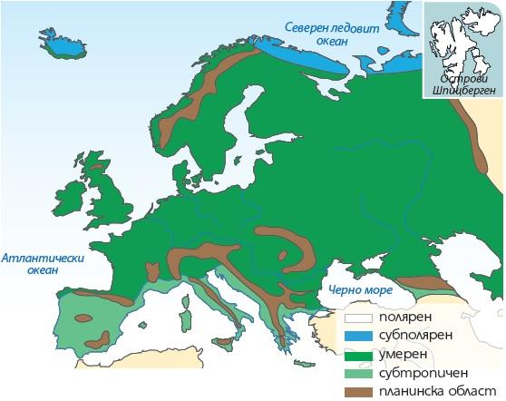

Климатът в Европа се формира под въздействието на три въздушни маси – тропични, умерени и полярни. С най-голямо климатично влияние са умерените въздушни маси – океански и континентални. Океанските въздушни маси се формират над Атлантическия океан. Те пренасят влажен въздух през цялата година. През лятото са относително по-хладни, а през зимата – по-топли. Те формират океанския климат по западното крайбрежие на континента. Континенталните въздушни маси се формират над сушата на Европа и Азия. Те са сухи, много студени през зимата и горещи през лятото.

Релеф

Липсата на високи планински вериги по западното крайбрежие е причина океански въздушни маси да проникват свободно на изток. В планините над 1000 m се формира планински климат.

Силно разчленената брегова линия на Европа засилва влиянието на океаните и моретата. Най-съществено е значението на Атлантическия океан поради преобладаващата посока на въздушните маси от запад на изток. Важна роля за климата има Северноатлантическото топло течение. То обуславя по-меката и влажна зима по западното крайбрежие на Скандинавския полуостров.

Елементи на климата

Температура

Температурите се променят по географска ширина и по надморска височина. Но освен това през зимата те се понижават от запад на изток, тъй като постепенно отслабва влиянието на океанските въздушни маси. Най-високи температури са измерени на Балканския полуостров (48°С), а най-ниски – в Североизточна Европа (–52°С).

Валежи

От запад на изток с отдалечаване от Атлантическия океан валежите постепенно намаляват. Най-голямо количество е измерено в ст. Църквице – 4593 mm. Тя е разположена в Динарските планини, на западните склонове, които посрещат влажните въздушни маси от Средиземно море. Най-малко валежи са измерени в Прикаспийската низина – 160 mm.

Ветрове

Преобладаващи ветрове в Европа са западните и югозападните, които пренасят влажен въздух през цялата година. Североизточните ветрове са много студени и влияят главно през зимата.

Климатични пояси и области

Полярен климатичен пояс. Обхваща най-северните острови на Европа, където Слънцето през по-голямата част от годината е ниско над хоризонта и средните годишни температури са отрицателни. Валежите са малко.

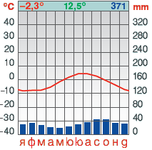

Субполярен климатичен пояс. Обхваща крайните северни части на континента и островите, разположени около Северната полярна окръжност. Формира се под влияние на две въздушни маси – полярни и умерени. Зимата е дълга и студена, а лятото – кратко и прохладно. В западната крайбрежна част, където влияе Северноатлантическото течение, валежите са над 1000 mm.

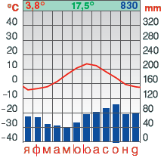

Умерен климатичен пояс. Той е най-обширният в Европа. Формира се главно под влияние на умерените въздушни маси, но през лятото в южните части действат тропичните въздушни маси, а през зимата нахлуват полярни въздушни маси. В пояса се обособяват две климатични области – океанска и континентална.

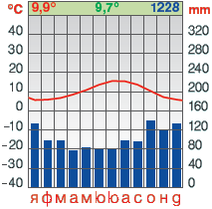

Субтропичен климатичен пояс. Обхваща Пиренейския, Апенинския, част от Балканския полуостров и островите в Средиземно море. Формира се под влияние на умерените и тропичните въздушни маси. Зимата е влажна и мека, а лятото е сухо и горещо.

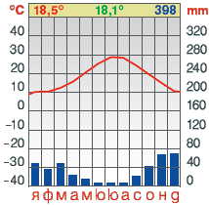

Планинска климатична област. Обхваща земите с надморска височина над 1000 m. От подножията към билата температурата се понижава, валежите и скоростта на вятъра се увеличават.

